1 завдання.

При кожному перемиканні С віднімається одиниця до 0. ТОді йде скидання ш віднімає заново.

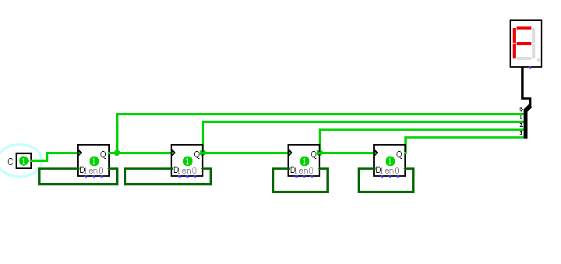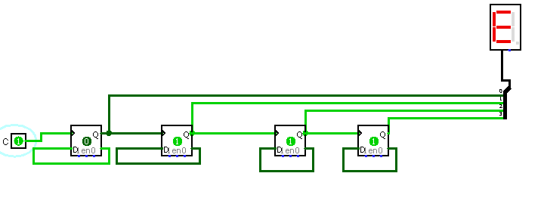

Завдання 2.

При надходженні вхідного сигналу переключаються тільки ті тригери, для яких усі попередні були в одиничному стані, що і потрібно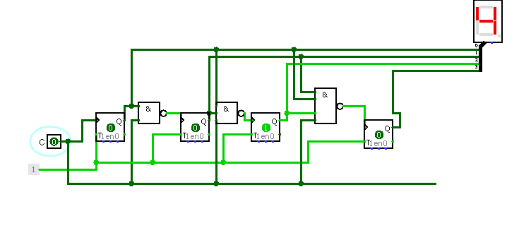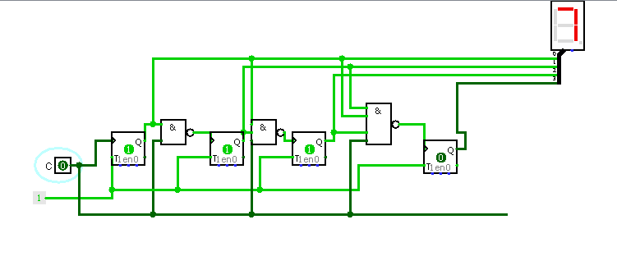

3 завдання.

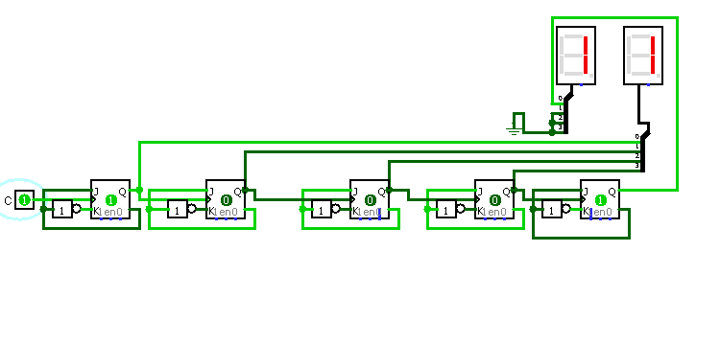

При кожному перепаді напруги число зменшується на 1.

